BỘ GIÁO DỤC VÀ ĐÀO TẠO  ĐỀ THI CHÍNH THỨC | KỲ THI TỐT NGHIỆP TRUNG HỌC PHỔ THÔNG NĂM 2020  Bài thi: NGOẠI NGỮ  Môn thi thành phần: TIẾNG ANH  Thời gian làm bài: 60 phút, không kể thời gian phát đề

ĐÁP ÁN THAM KHẢO
1. MÃ ĐỀ 401
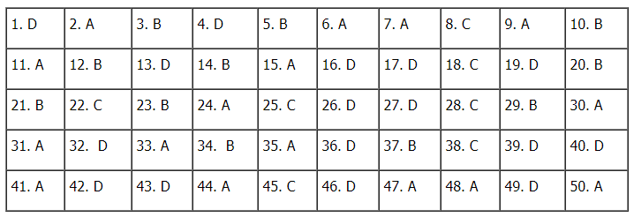
2. MÃ ĐỀ 402
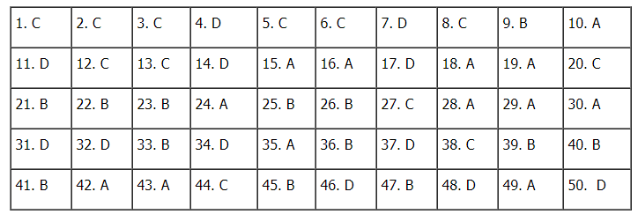
3. MÃ ĐỀ 403
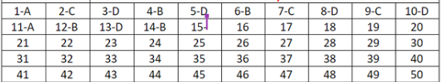
4. MÃ ĐỀ 404

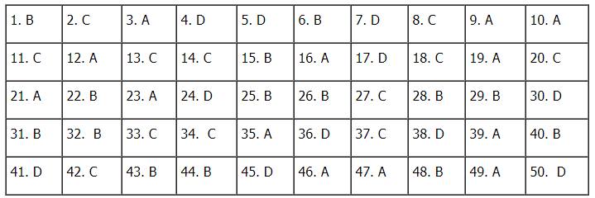
5. MÃ ĐỀ 405
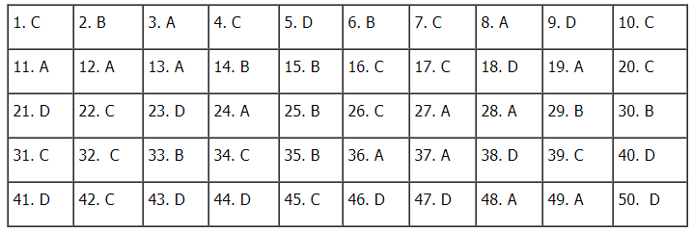
6. MÃ ĐỀ 406
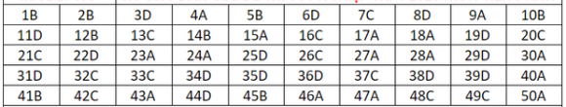
7. MÃ ĐỀ 407
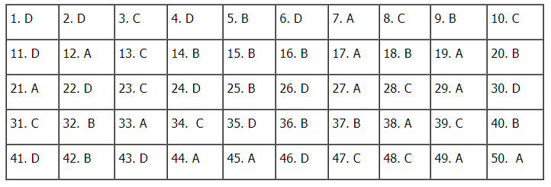
8. MÃ ĐỀ 408
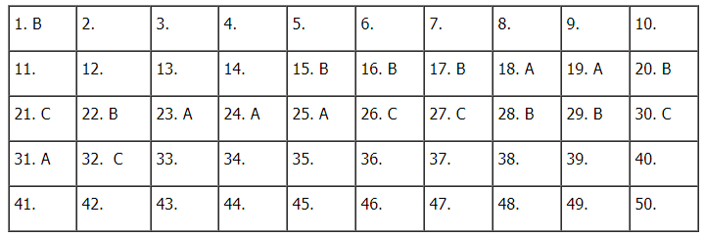
9. MÃ ĐỀ 409
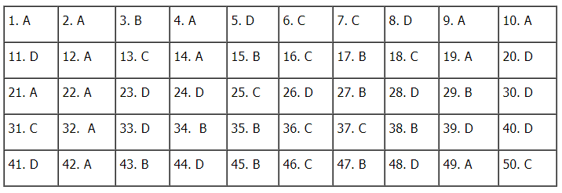
10. MÃ ĐỀ 410
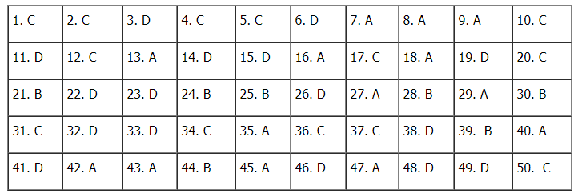
11. MÃ ĐỀ 411
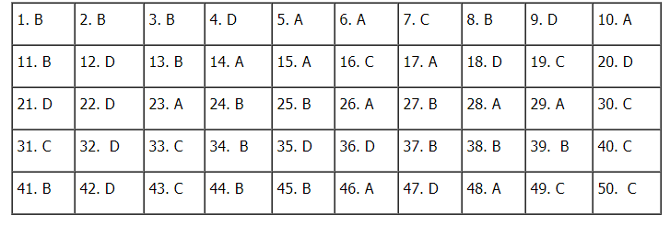
12. MÃ ĐỀ 412
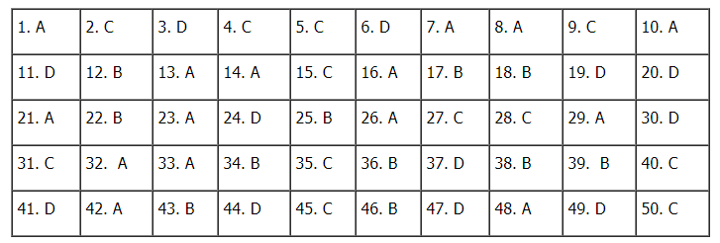
13. MÃ ĐỀ 413
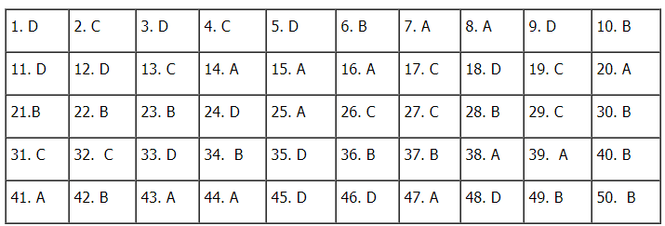
14. MÃ ĐỀ 414
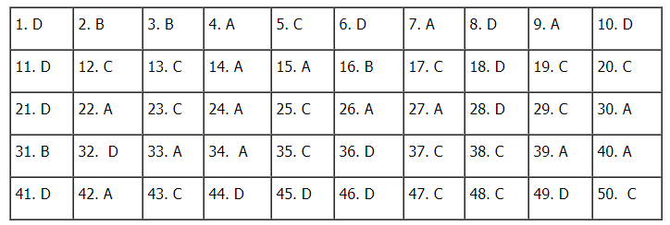
15. MÃ ĐỀ 415
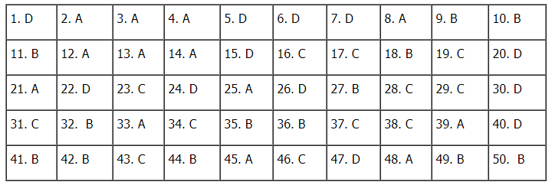
16. MÃ ĐỀ 416
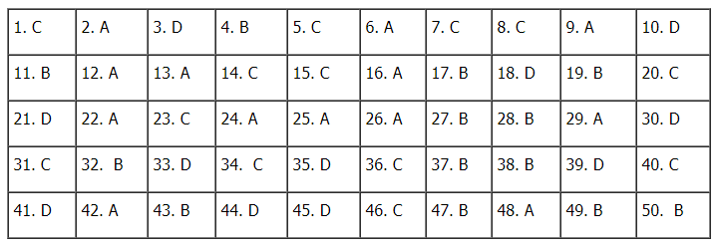
17. MÃ ĐỀ 417
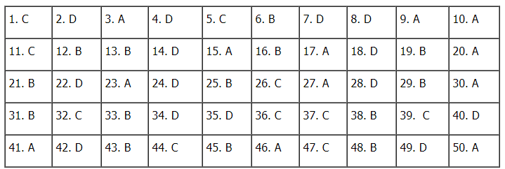
18. MÃ ĐỀ 418
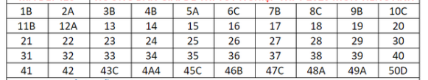
19. MÃ ĐỀ 419
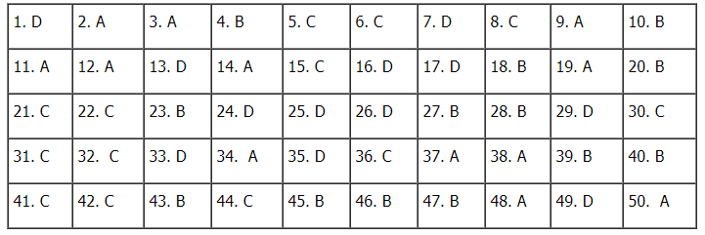
20. MÃ ĐỀ 420

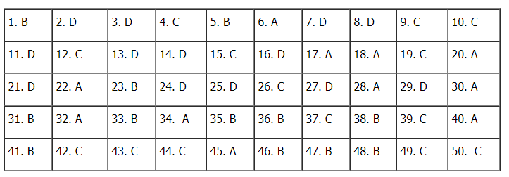
21. MÃ ĐỀ 421
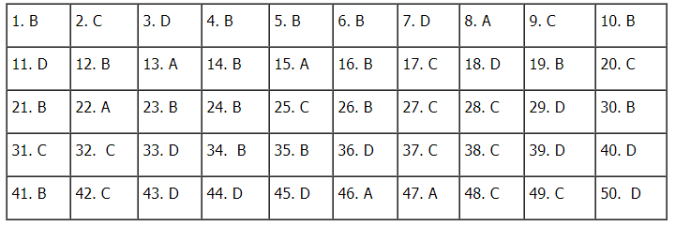

22. MÃ ĐỀ 422
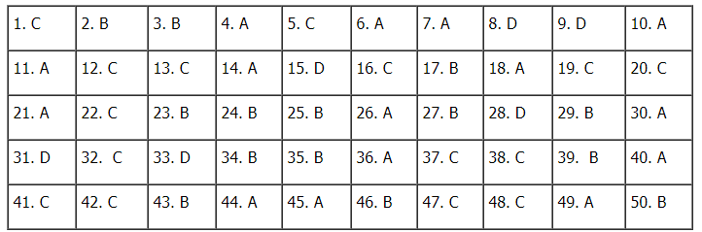

23. MÃ ĐỀ 423
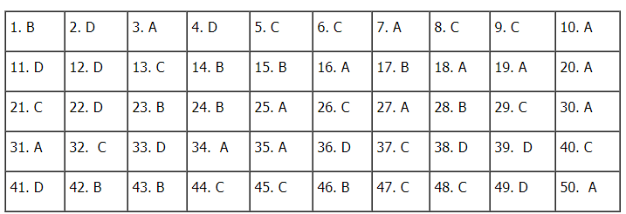
24. MÃ ĐỀ 424
